TECH SHARING NOTE | AI 学习路径专题
从“文本”到“可检索语义空间”
Embedding、向量数据库与 RAG 中的向量化
面向“正在系统学习 AI”的学习者：不只讲概念，更讲底层原理、工程权衡与学习路径。
面向对象  AI / NLP / RAG 学习者 | 建议分享时长  45–60 分钟 | 最终目标  建立可操作的向量心智模型

你应该带走的 3 个判断标准
- 向量不是“把文本变成数组”，而是把“语义可比性”编码成几何关系。
- Embedding 的效果，不由“维度大小”单独决定，而由训练目标、负样本、归一化和数据分布共同决定。
- 向量数据库的核心不是存储，而是近似最近邻检索（ANN）的速度–召回–内存权衡。

阅读导航：先把“向量”放回整个 AI 学习链路
这不是一门孤立的“数据库课”，而是表示学习 + 信息检索 + 生成系统的交叉点。
如果你正在系统学习 AI，这个主题最值得建立的是四个心智模型：
01 表示学习视角  Embedding 是一个参数化映射 fθ(x)∈R^d。它学习的不是“语义真理”，而是在特定目标下有用的几何结构。 | 02 检索系统视角  向量数据库的本质是 ANN 检索系统；存储只是外壳，索引、过滤、更新与重排才决定效果。
03 RAG 误差分解视角  回答不好，不一定是模型不会答；很多问题源于切分、向量、召回、重排和上下文组装。 | 04 学习路径视角  你应该按“线性代数 → 表示学习 → IR → ANN → RAG 工程”去学，而不是从产品界面倒推。
整场分享的一句话主线
“向量化”不是把文本压缩成一串数，而是把‘谁和谁应该被判为相关’这件事，转写成可计算的几何关系。
本文后续会沿着这条主线依次解释：为什么要做向量、向量是怎么学出来的、向量数据库为什么必须做近似检索，以及它在 RAG 里的边界到底在哪里。

1. 为什么 AI 系统需要“向量化”
从离散符号匹配，走向可度量的语义空间。
传统关键词检索依赖词项重合：如果问题写的是“退货规则”，而文档标题写的是“售后与退款说明”，两者即使语义相关，也可能因为词面不重合而错过。向量化的目标，就是把“词面差异”转成“空间中的邻近关系”。
更严格地说，Embedding 是一个学习得到的映射：把文本、句子、段落甚至图片、商品、用户行为映射到同一类向量空间中，使得“相关对象更近、无关对象更远”。这是一种 metric learning / representation learning 思想，而不是简单降维。
表示方式 | 它擅长什么 | 它的主要局限
One-hot / 词袋 | 精确表示“出现过什么词” | 维度稀疏、看不到词间语义关系
BM25 等稀疏检索 | 关键词匹配、可解释性强 | 难处理同义改写、跨句式表达
单向量 Embedding | 可做语义近邻搜索、适合 ANN | 把复杂语义压到一个向量里，信息会被“平均”
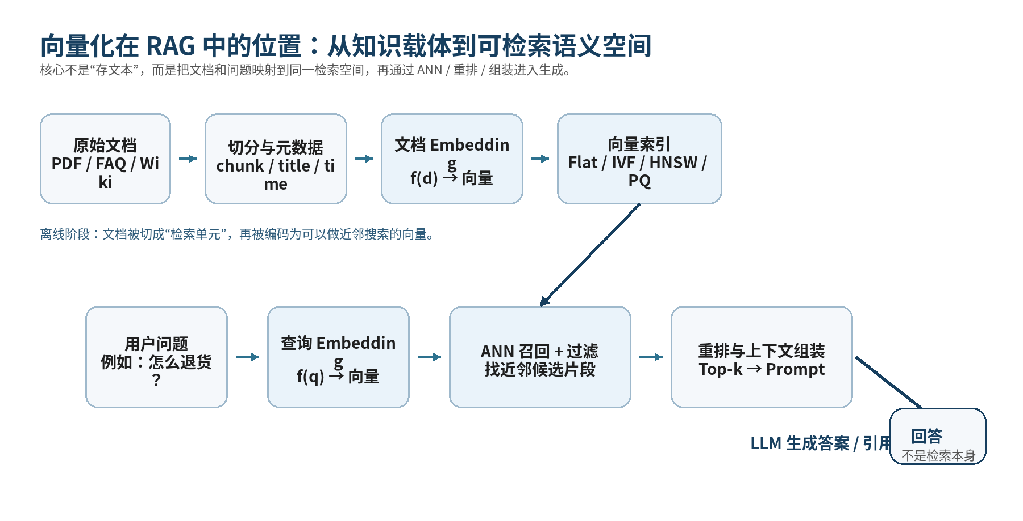
图 1 向量化在 RAG 中的位置：离线把文档变成可检索向量，在线把问题映射到同一空间再做召回。
最容易误解的一点
“向量更懂语义”并不是抽象地更聪明，而是在训练数据和训练目标定义的相关性上更能对齐。换一个领域、换一种任务，原有向量空间未必仍然有效。

2. 向量的数学本质：几何、相似度与高维现象
要理解检索好坏，先理解“相似”在数学上到底意味着什么。
一个检索向量的核心只有两部分信息：方向与长度。方向常常承担“语义类型”的信息；长度则可能隐含模型置信度、频率偏置、训练温度或样本难度等因素。很多工程系统会在检索前做 L2 归一化，就是为了让排序主要由角度决定。
三个最常用的相似度公式
f_theta(x) ∈ R^d
s(q, d) = q^T d （点积 / inner product）
cos(q, d) = q^T d / (||q|| ||d||)
若 ||q|| = ||d|| = 1，则 q^T d = cos(q, d)
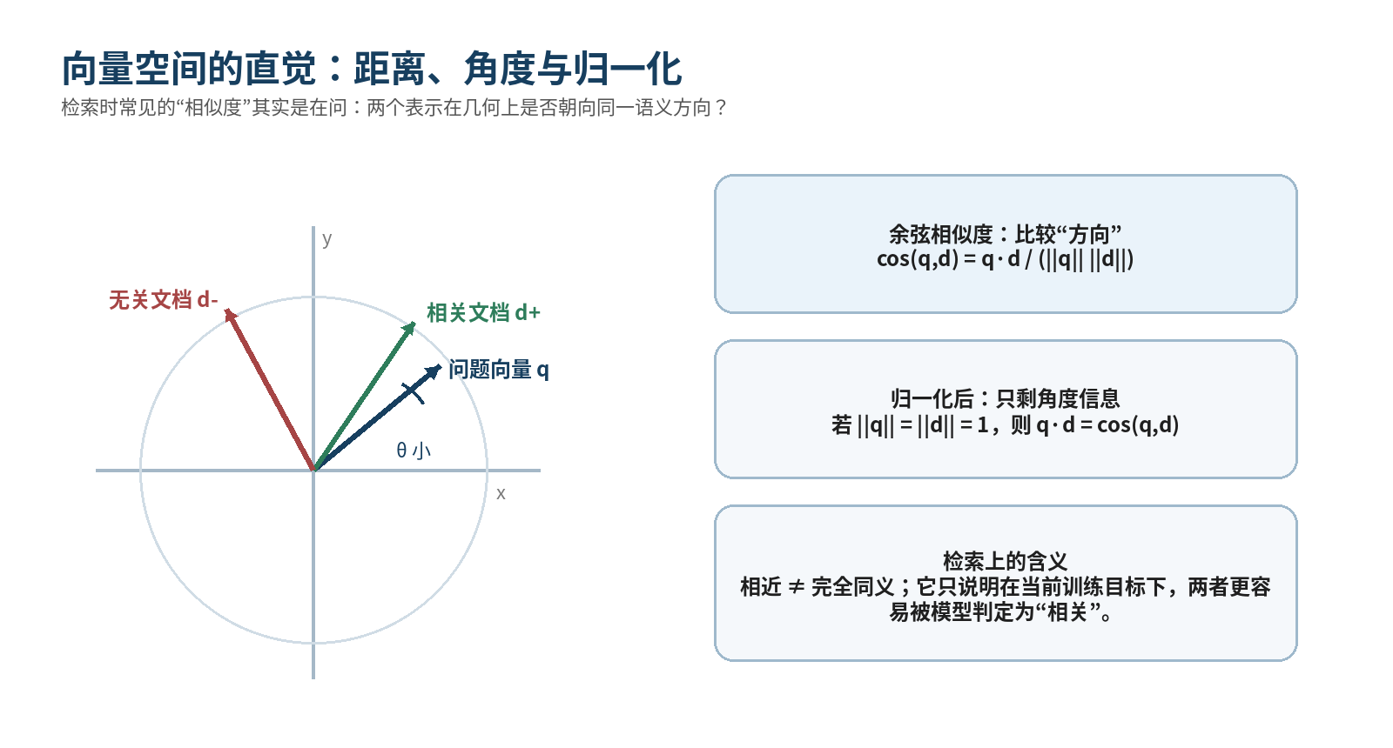
图 2 归一化后的检索更关注“方向”而非长度，因而更接近语义相关性的比较。
- 点积大，不一定代表“绝对同义”，而是在当前空间里更可能被模型判成相关。
- 高维空间里会出现距离集中（distance concentration）：很多点彼此都“不算太远”，因此排序变得更依赖训练出来的局部结构。
- 还会出现 hubness：少数向量会莫名其妙地成为很多查询的近邻，导致“热门但泛泛”的内容被过度召回。
- Embedding 维度升高并不自动提升效果；更关键的是训练目标是否把“想要的相关性”刻进了空间。
学习建议
这部分值得和线性代数一起学：向量长度、角度、矩阵乘法、归一化与投影，是理解 Embedding 和 ANN 的共同基础。

3. Embedding 是怎样学出来的
从词向量，到上下文化表示，再到面向检索的双塔对比学习。
Embedding 的发展可以理解为“相关性定义”的不断升级：早期词向量只关心共现；上下文化模型开始让同一个词在不同上下文中有不同表示；面向检索的模型进一步把“问题–文档是否相关”直接作为训练目标。
家族 | 表示单位 | 训练信号 | 对检索意味着什么
Word2Vec / GloVe [1][2] | 词级静态向量 | 上下文共现 / 全局共现 | 适合理解语义邻近的起点，但难处理多义词
BERT [3] | 上下文化 token 向量 | 掩码语言模型 | 表达力强，但直接拿 [CLS] 做检索通常不是最优
SBERT [4] | 句向量 / 段向量 | 句对监督、孪生结构 | 把语义匹配压缩成可比的单向量，适合 ANN
DPR / 双塔检索 [5] | Query 向量 + Passage 向量 | 问题–文档对比学习 | 检索相关性直训，适合 RAG
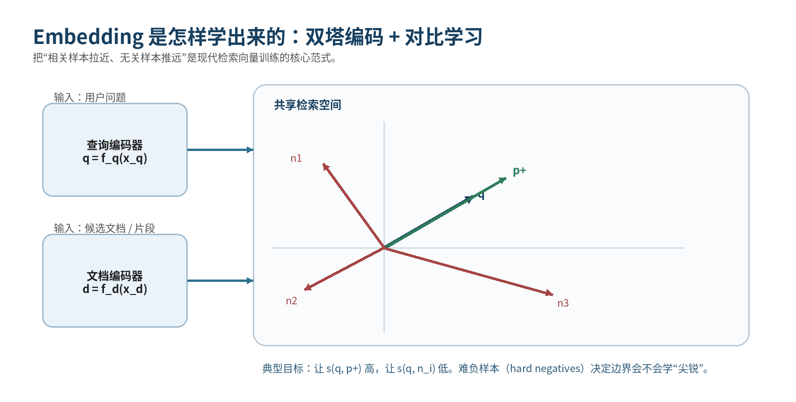
图 3 现代检索向量通常用双塔 + 对比学习得到：让正样本靠近，让负样本远离。
对比学习（InfoNCE 视角）的直觉
L = - log [ exp(s(q, p+) / τ) / ( exp(s(q, p+) / τ) + Σ_i exp(s(q, n_i) / τ) ) ]
其中 q 是查询，p+ 是正样本，n_i 是负样本，τ 是温度参数。
难负样本（hard negatives）越接近真实混淆场景，学到的边界越有检索价值。
- 单向量检索最怕的是“平均化”：一个 chunk 同时谈退款、物流、会员、发票时，向量可能谁都沾一点，谁也不够尖锐。
- 因此 pooling 方式（CLS / mean / max）和 chunk 粒度本质上都在决定“你允许什么信息被平均”。
- 现代 late interaction 方法（如 ColBERTv2 [10]）用多向量保留 token 级信息，效果常更好，但索引和存储成本也会明显上升。
4. 从“能表示”到“能检索”：真正影响效果的 6 个旋钮
很多 RAG 问题不是模型不行，而是检索设计不合理。
同一个 Embedding 模型，放在不同的切分方式、不同的归一化、不同的 top-k 和不同的 rerank 组合下，最终效果可以相差很大。向量只是起点，检索设计决定它是否真正可用。
设计项 | 为什么重要 | 常见误区
Chunk 粒度 | 决定检索单位是“局部证据”还是“大段背景” | chunk 越大越全，其实可能越不尖锐
Chunk overlap | 缓解关键信息跨边界被截断 | 重叠过大容易制造近重复、污染 top-k
Query–Doc 非对称 | 问题是“意图”，文档是“证据” | 把两者当成完全同分布文本来编码
归一化 | 决定排序更看方向还是长度 | 线上线下不一致，导致召回漂移
Metadata filter | 把“语义相关”限制在合法候选集合里 | 只做向量相似，而不利用时间、权限、来源
Reranker | 对 top-k 细排，补偿单向量信息损失 | 没有重排就直接拼上下文
关于 Chunk 的一个实用判断
如果一个 chunk 不能作为“独立证据块”被引用，它通常就太大；如果它经常需要和前后块一起才能读懂，它通常就太小。
对学习者而言，这一节极其关键：它提醒你，Embedding 不是魔法压缩器。检索系统的真正目标是把“问题”和“可引用证据”对齐，而不是把整篇文档整体打分。

5. 向量数据库：本质是近似最近邻检索系统（ANN）
当 N 很大时，精确搜索 O(N·d) 会成为系统瓶颈。
如果库里只有几千条向量，直接暴力比对（Flat / brute-force）反而最简单、最准；但当库增长到百万、千万级时，每次都和所有向量逐一比较，延迟和成本会快速失控。于是系统不得不引入 ANN：不保证每次都找到“绝对最近”，但以更低代价找到“足够近”的候选。
- Flat：精确最近邻，常作为离线评估上界或小库 baseline。
- IVF：先把空间粗聚类，再只搜少数几个簇；关键旋钮是 nlist / nprobe。
- HNSW [7]：建立分层小世界图，从上层粗导航到下层精搜索，实践中常有很好的速度–召回折中。
- PQ [8]：把高维向量切成子空间并量化成短码，用更小内存近似距离；常与 IVF 结合。
索引家族的深层差异
Flat ：不牺牲召回，牺牲延迟。
IVF ：用“先粗后细”的空间分桶，减少被真正比较的向量数。
HNSW ：把检索问题变成图上的贪心路由。
PQ ：把“存原向量”改成“存压缩码”，用空间换精度。
索引 | 速度 | 召回上限 | 典型代价
Flat | 慢 | 最高 | 内存较大，百万级后不经济
IVF | 中到快 | 取决于 nprobe | 需要训练，召回受粗分桶影响
HNSW | 快 | 通常较高 | 图结构占内存，更新与删除更复杂
IVF + PQ | 很快 | 中到较高 | 压缩带来近似误差，需要重排补偿
向量数据库 ≠ “向量 + SQL”
一个可用的向量数据库，至少还要解决：元数据过滤、批量写入、删除与更新、索引重建、冷热分层、权限隔离、重复数据控制，以及与 reranker / sparse retrieval 的协同。
从工程角度看，向量数据库往往只是“候选生成层”。真正的高质量检索，常常是 dense recall + metadata filter + rerank + answer grounding 的组合，而不是单次 ANN 搜索。

6. RAG 中，向量化到底在解决哪一层问题？
检索不是知识本身，而是把证据找对、找全、找得可用。
- 离线准备：清洗文档 → 切分 chunk → 补充标题/来源/时间等元数据 → 生成文档向量 → 建索引。
- 查询到来：必要时改写问题 → 生成查询向量 → 做 ANN 召回。
- 候选控制：按权限、时间、来源、文档类型等做过滤。
- 精排：用 cross-encoder 或 late interaction 细排 top-k。
- 上下文组装：去重、按互补性选择片段、控制 token 预算。
- 生成与引用：把检索到的证据提供给 LLM，形成可追踪回答。
失效层 | 典型现象 | 优先排查的问题
表示误差 | 相关内容根本不近 | Embedding 模型是否适配领域？是否需要 query/doc 非对称？
切分误差 | 答案散落在多个块，任何单块都不够 | chunk 大小、overlap、标题注入是否合理？
召回误差 | 库里有答案，但 top-k 没回来 | ANN 参数、过滤条件、是否归一化一致？
排序误差 | 召回回来了，但真正相关排在后面 | 是否缺 reranker？候选数是否过小？
组装误差 | 上下文里都是相关片段，但答案仍然糟 | 去重、顺序、token 预算、提示词结构是否合理？
一个重要边界
向量化解决的是“问题—证据对齐”，不直接决定最终回答质量。

7. 评估：先评检索，再评答案
不要直接问“为什么模型答错”，先看检索链路哪一层在丢信息。
RAG 的评估应该分层做。否则你会把检索错误、重排错误和生成错误混成一个黑盒，最后既不知道该换 Embedding，还是该调索引，还是该换提示词。
层级 | 常用指标 | 它告诉你什么
召回层 | Recall@k | 正确证据是否出现在前 k 个候选中
排序层 | MRR / nDCG | 相关证据是否排在更靠前的位置
答案层 | 准确率 / F1 / 引用正确率 | 最终回答是否正确、是否真的基于证据
系统层 | 延迟 / 吞吐 / 内存 | 是否能在真实流量下跑起来
- 先用 Flat 或高召回配置求一个“近似上界”，再看 HNSW / IVF+PQ 的召回损失。
- 做 ablation：只改一个旋钮（如 chunk size 或 nprobe），避免同时改模型、索引、提示词。
- 线上问题排查时，优先保存 query、top-k 结果、分数、过滤条件和最终上下文，建立可复现样本库。
实战中的黄金问题
“正确证据有没有被召回？”——这是定位 RAG 问题最快、最能减少拍脑袋调参的问题。

8. 给 AI 学习者的学习路径：怎么把这一环学扎实
把“向量”作为你理解现代 NLP / 检索 / RAG 的中枢概念。
你现在正处在“整个 AI 学习中的一环”来学向量，这其实是最好的方式。因为向量既连接了线性代数，也连接了深度学习、信息检索和系统工程。建议不要把它学成某个产品功能，而要学成一套判断框架。
阶段 | 你要掌握什么 | 建议实操 | 代表材料
第 1 阶段 | 向量、矩阵乘法、归一化、余弦相似 | 手写 cosine、top-k 检索 | 线性代数 + 本文第 2 节
第 2 阶段 | Word2Vec / BERT / SBERT 的差别 | 比较同一句在不同模型下的向量行为 | 文献 [1]–[4]
第 3 阶段 | 双塔检索、负样本、query/doc 非对称 | 做一个 FAQ 检索器 | 文献 [5]
第 4 阶段 | Flat / IVF / HNSW / PQ 的权衡 | 用小数据集比较召回–延迟曲线 | 文献 [7]–[9]
第 5 阶段 | 完整 RAG 链路与误差分解 | 做最小 RAG，定位失败样本 | 文献 [6] + 本文第 6、7 节
一个很适合你的最小项目
选一个熟悉的小领域，先做“只检索不生成”，把召回和排序调顺，再接小模型做回答。这样你会分清问题到底出在向量、索引，还是生成。
- 第一性原理上，先追求“正确证据能回来”，再追求“回答好看”。
- 学习顺序上，先把单向量检索学透，再去看多向量、late interaction、reranker、混合检索。
- 工程上，永远保留一个小而干净的验证集；任何“感觉变好了”都要回到检索指标上验证。

附录 A：45–60 分钟分享建议讲法
下面这版适合你拿去做一次完整技术分享。
时间 | 讲什么 | 建议一句话说法
5 分钟 | 问题定义 | 向量化不是把文本数值化，而是把“相关性”变成几何关系。
8 分钟 | 数学直觉 | 方向、长度、归一化、余弦相似度是理解检索向量的四把钥匙。
10 分钟 | Embedding 演进 | 从共现到上下文化，再到面向检索的对比学习。
10 分钟 | 检索设计 | chunk、归一化、过滤、rerank 决定能不能真的检索到证据。
10 分钟 | 向量数据库 | 索引的本质是速度、召回和内存的折中。
7 分钟 | RAG 误差分解 | 回答错，先不要怪模型，先看证据有没有回来。
附录 B：参考文献与推荐阅读顺序
先读 [4][5][6] 抓住现代检索主线，再回读 [1][2][3] 补历史与表示演进。
推荐阅读顺序：先读 [4] SBERT 建立“句向量为什么适合检索”的感觉；再读 [5] DPR 理解 query–passage 双塔；然后读 [6] RAG 看它如何进入端到端系统；最后回读 [7][8][9] 把索引层吃透。
- [1] Tomas Mikolov, Kai Chen, Greg Corrado, Jeffrey Dean. Efficient Estimation of Word Representations in Vector Space. arXiv:1301.3781, 2013.
- [2] Jeffrey Pennington, Richard Socher, Christopher Manning. GloVe: Global Vectors for Word Representation. EMNLP, 2014.
- [3] Jacob Devlin, Ming-Wei Chang, Kenton Lee, Kristina Toutanova. BERT: Pre-training of Deep Bidirectional Transformers for Language Understanding. NAACL, 2019.
- [4] Nils Reimers, Iryna Gurevych. Sentence-BERT: Sentence Embeddings using Siamese BERT-Networks. EMNLP-IJCNLP, 2019.
- [5] Vladimir Karpukhin, Barlas Oguz, Sewon Min, et al. Dense Passage Retrieval for Open-Domain Question Answering. EMNLP, 2020.
- [6] Patrick Lewis, Ethan Perez, Aleksandra Piktus, et al. Retrieval-Augmented Generation for Knowledge-Intensive NLP Tasks. NeurIPS, 2020.
- [7] Yu. A. Malkov, D. A. Yashunin. Efficient and Robust Approximate Nearest Neighbor Search Using Hierarchical Navigable Small World Graphs. TPAMI / arXiv:1603.09320.
- [8] Hervé Jégou, Matthijs Douze, Cordelia Schmid. Product Quantization for Nearest Neighbor Search. TPAMI, 2011.
- [9] Jeff Johnson, Matthijs Douze, Hervé Jégou. Billion-scale Similarity Search with GPUs. arXiv:1702.08734, 2017.
- [10] Keshav Santhanam, Omar Khattab, Jon Saad-Falcon, Christopher Potts, Matei Zaharia. ColBERTv2: Effective and Efficient Retrieval via Lightweight Late Interaction. NAACL, 2022.

